ОТЧЕТ
о проведении Конкурса «Останови огонь!»
Конкурсные работы: На Конкурс поступило 292 работ. Участниками конкурса стали 398 ученика в возрасте от 3 до 18 лет.

Жюри Конкурса:
Председатель жюри:
-Бакустин В.Н., председатель Рославльского МО ВДПО
Члены жюри:
- Монченко Е.Н., заместитель директора Рославльского АЦ БИОР «Умней»:
- Никитина О.В., директор Рославльского АЦ БИОР «Умней»
-Федоренков А.В., заместитель начальника 13 ПЧ ОФПМС ГПС Главного управления МЧС России по Смоленской области капитан внутренней службы

Решение жюри:

1. Присудить призовые места по следующим возрастным группам и номинациям.

Номинация «Художественно-изобразительное творчество»

Место | Фото работы | Название работы |  |  | Фамилия,  имя, возраст конкурсанта | Образовательная организация |  | Ф.И.О.  педагога
(до 7 лет)

1. | 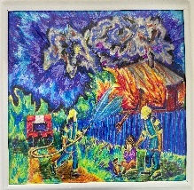 |  | «Не играй с огнем» | Федоров Клим  (6 лет) |  |  | МБДОУ «Детский сад «Родничок»  г. Рославль | Можаева Галина Григорьевна,  Елисеенко Татьяна Геннадьевна
1. | 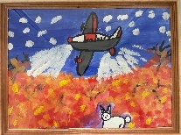 |  | «Защити природу» | Косенков Тимофей Александрович  (4 года) |  |  | МБДОУ «ЦРР-детский сад «Сказка»  г. Рославль | Неокладнова  Милана Александровна
2. | 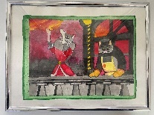 |  | «Тили! Тили! Тили бом! Загорелся кошкин дом!» | Чалов Роман  (7 лет) |  |  | МБДОУ «Детский сад «Мишутка»  г. Рославль | Пыхтеева Светлана Юрьевна
2. | 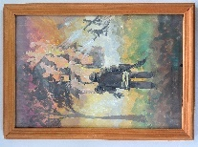 |  | «Всегда на посту» | Давыденкова Анастасия Артемовна  (7 лет) |  |  | МБОУ «Средняя школа №1»  г. Рославль | Мартынова Елена Юрьевна
3. | 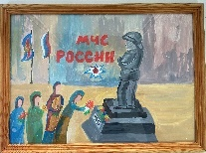 |  | «Спасибо, пожарный.» | Герасимов Марк  (5 лет) |  |  | МБДОУ «ЦРР-детский сад «Сказка»  г. Рославль | Зайцева Ирина Александровна
(8-10 лет)
1. | 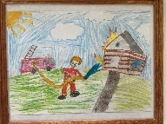 |  | «На пожаре» | Бурсова Анна Сергеевна  (10 лет) |  |  | МБОУ «Средняя школа №3»  г. Рославль | Дёмина Марина Сергеевна
2. | 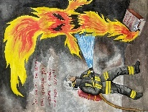 |  | «Прячьте спички от детей» | Копенков Дмитрий  (8 лет) |  |  | МБОУ «Чижовская средняя школа»  п. Чижовка | Бобылева Татьяна Николаевна
3. |  |  | «Опасная работа.» | Пигарёва Алена Павловна  (10 лет) |  |  | МБОУ «Екимовичская средняя школа»  с. Екимовичи | Канабеева Лариса Венидиктовна
(11-14 лет)
1. | 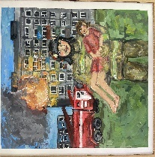 |  | «Не жалея жизни» | Стакелюн Елизавета Константиновна (13 лет) |  |  | МБОУ «Средняя школа №9»  г. Рославль | Матюшенков Анатолий Владимирович
2. | 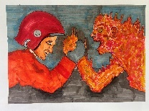 |  | «Борьба» | Дыбкин Александр Сергеевич (14лет) |  |  | МБОУ «Первомайская средняя школа»  с. Первомайск | Данилов  Андрей Евгеньевич
2. | 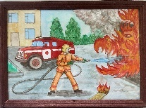 |  | «Врешь, не возьмешь!» | Соловьенко София Николаевна  (13 лет) |  |  | МБОУ «Надейковичская СШ имени И.П. Гоманкова»  д. Надейковичи | Осмоловская Светлана Ивановна
3. | 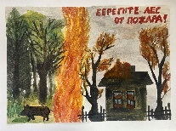 |  | «Берегите лес от пожара» | Певзнер Роман Евгеньевич  (11 лет) |  |  | МБОУ «Средняя школа №10»  г. Рославль | Аленикова Ирина Викторовна
3. | 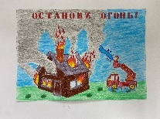 |  | «Останови огонь» | Давыдов Кирилл Леонидович  (12 лет) |  |  | МБОУ «Первомайская средняя школа»  с. Первомайск | Крупская Светлана Викторовна
(15-18 лет)
1. | 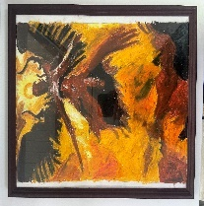 |  | «Берегись огня!» | Алексеенков Степан Александрович (17 лет) |  |  | МБОУ «Средняя школа №3»  г. Рославль | Дёмина Марина Сергеевна
1. | 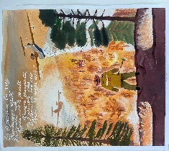 |  | «Огонь!» | Сергеенкова Валерия  (16 лет) |  |  | МБОУ «Перенская средняя школа»  д. Перенка | Королев Игорь Викторович
2. | 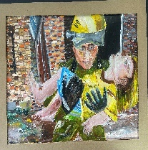 |  | «Каждодневный героизм» | Прожогина Екатерина Владимировна  (15 лет) |  |  | МБОУ «Средняя школа №9»  г. Рославль | Матюшенков Анатолий Владимирович
2. | 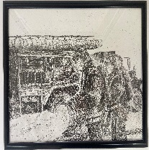 |  | «Герои нашего времени-пожарные!» | Николаева Надежда Андреевна  (17 лет) |  |  | МБОУ «Средняя школа №3»  г. Рославль | Дёмина Марина Сергеевна
3. | 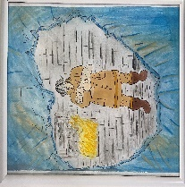 |  | «Обычные герои- необыкновенные люди» | Гарбузова Оксана Артемовна  (17 лет) |  |  | МБОУ «Хорошовская СШ»  д. Хорошово | Дёмин Евгений Алексеевич

Номинация «Техническое творчество»

Место | Фото работы | Название работы |  |  | Фамилия,  имя, возраст конкурсанта | Образовательная организация |  | Ф.И.О.  педагога
(до 7 лет)
1. | 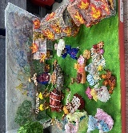 |  | «Пожар!» | Коллектив группы «Улыбка»  (4-6 лет) |  |  | МБДОУ «Детский сад «Родничок»  г. Рославль | Можаева Галина Григорьевна,  Елисеенко Татьяна Геннадьевна
2. |  |  | «Пожарные на страже» | Коллективная работа кружка «Чудо ручки»  (5-6 лет) |  |  | МБДОУ «Детский сад «Светлячок»  г. Рославль | Солодухина Олеся Владимировна,  Токарева Екатерина Александровна
2. | 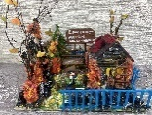 |  | «Спичка- детям не игрушка» | Балько София  (2,5 лет) |  |  | МБДОУ «ЦРР-детский сад «Сказка»  г. Рославль | Божко Вероника Ростиславовна
3. | 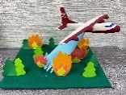 |  | «На помощь с неба» | Тищенков Константин  (3 года) |  |  | МБДОУ «ЦРР-детский сад «Сказка»  г. Рославль | Максименкова Виктория Ростиславовна
3. | 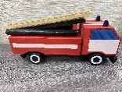 |  | «Пожарная машина» | Старосек Константин  (3 года) |  |  | МБДОУ «ЦРР-детский сад «Сказка»  г. Рославль | Иванюшина Валерия Сергеевна
(8-10 лет)

1. | 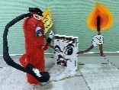 |  | «Спички детям -не игрушка» | Смоляков Захар Иванович  (10 лет) |  |  | МБОУ «Средняя школа № 8»  г. Рославль | Козлова Анна Александровна
2. | 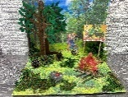 |  | «Береги лес от пожара» | Степанова Полина  (10лет) |  |  | МБОУ «Средняя школа № 6»  г. Рославль | Бонадысева Татьяна Александровна
3. | 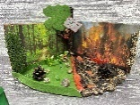 |  | «Береги лес от огня» | Галемская  Елизавета  (10 лет) |  |  | МБОУ «Средняя школа № 6»  г. Рославль | Бонадысева Татьяна Александровна
(11-14 лет)

1. |  |  | «Огонь не щадит никого» | Иванов Глеб Анатольевич  (14 лет) |  |  | МБОУ «Первомайская СШ» | Мельникова Ксения Игоревна
1. | 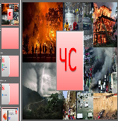 |  | «Интерактивная игра ЧС» | Селезнев Александр Васильевич,  (14 лет.) |  |  | МБОУ «Павловская основная школа»  д. Павловка | Суперфина Елена Борисовна
2. | 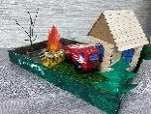 |  | «Не дай огню шанса!» | Михайлов Александр  (13 лет) |  |  | МБОУ «Чижовская средняя школа»  д. Чижовка-2 | Титкова Елизавета Львовна
3. | 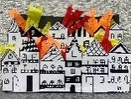 |  | «Сила огня» | Бабенко Ангелина Александровна (13 лет) |  |  | МБОУ «Средняя школа № 10»  г. Рославль | Алейникова Ирина Викторовна
(15-18 лет)

2. |  |  | «Пожарный вертолет» | Большева Полина Сергеевна  (15 лет) |  |  | МБОУ «Первомайская средняя школа»  с. Первамайский | Мельникова Ксения Сергеевна

Номинация «Декоративно-прикладное творчество»
Место | Фото работы | Название работы |  |  | Фамилия,  имя, возраст конкурсанта | Образовательная организация |  | Ф.И.О.  педагога
(до 7 лет)
1. |  |  | «Первые на огневом рубеже» | Коллективная работа ДЮП «Пожарный патруль»  (7 лет) |  |  | МБДОУ «Детский сад «Светлячок»  г. Рославль | Пометельникова Светлана Владимировна
1. | 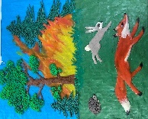 |  | «Берегите лес от пожара» | Паршаченко Вера  (7 лет) |  |  | МБДОУ «ЦРР-детский сад «Сказка»  г. Рославль | Королева Анжела Валерьевна
2. | 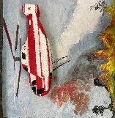 |  | «Борьба с лесным пожаром» | Киселев Дмитрий  (7 лет) |  |  | МБОУ «Средняя школа № 1»  г. Рославль | Мартынова Елена Юрьевна
2. |  |  | «Загорелся кошкин дом» | Ефимов Артем (6 лет) |  |  | МБДОУ «Детский сад «Золотой ключик»  г. Рославль | Боровых Наталья Александровна
3. | 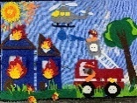 |  | «Пожар в жилом доме» | Трифоненков Богдан Александрович, Чазова Милана Николаевна  (6 лет) |  |  | МБОУ «Грязенятская основная школа»  д. Голоевка-1 | Ходотаева Анастасия Васильевна
3. |  |  | «Проделки злого огня» | Борисова Вероника  (6 лет) |  |  | МБДОУ «Детский сад «Золотой ключик»  г. Рославль | Стэльмах Юлия Александровна
(8-10 лет)
3. | 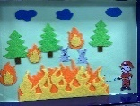 |  | «Лесной пожар» | Жукова Полина Николаевна  (9 лет) |  |  | МБОУ «Руссковская средняя школа»  с. Руссковское | Мартынова Алла Ивановна
(11-14 лет)

2. | 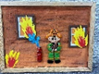 |  | «МЧС спешит на помощь» | Курносов Иван (13 лет) |  |  | МБОУ «Екимовичская средняя школа»  с. Екимовичи | Жукова Елена Владимировна
3. | 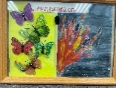 |  | «Цена одной спички» | Белавенцев Максим Сергеевич  (14 лет) |  |  | МБОУ «Средняя школа № 10»  г. Рославль | Алейникова Ирина Викторовна
(15-18 лет)
1. |  |  | «Эмблема ВДПО» | Андреев Дмитрий  (18 лет, ребенок инвалид) |  |  | МБУДО «ЦРТДиЮ»  г. Рославль | Старовойтова Ирина Григорьевна
2. |  |  | «Спичка не-игружка» | Андреев Дмитрий  (18 лет, ребенок инвалид) |  |  | МБУДО «ЦРТДиЮ»  г. Рославль | Старовойтова Ирина Григорьевна
Номинация: Пожарный щит (до 7 лет)
1. | 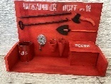 |  | «Пожарный щит» | Гычев Мирон Дмитриевич  (3 года) |  |  | МБДОУ «ЦРР-детский сад «Сказка»  г. Рославль | Божко Вероника Ростиславовна
2. | 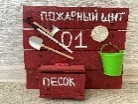 |  | «Пожарный щит» | Михеев Александр  (7 лет) |  |  | МБДОУ «Детский сад «Золотой ключик»  г. Рославль | Майоренкова Наталья Николаевна

